**MODELO ENTIDAD-RELACION**

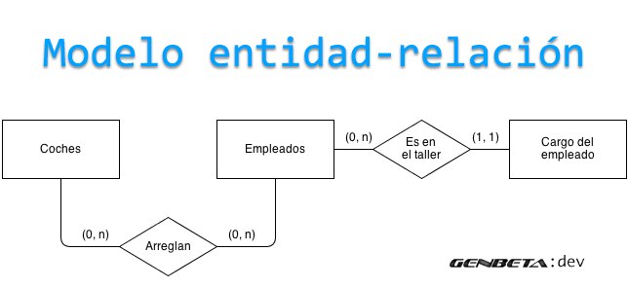

El modelo entidad-relación esta representado con diagramas y diversos elementos, que se complementan con un resumen que incluye los atributos y las relaciones de los elementos mencionados. Es una forma de visualizar la estructura de las bases de datos relacionales y diseñar sus esquemas, para luego aplicarlos en un gestor de bases de datos.

**Entidad**

La entidad en el modelo entidad-relación no son más que objetos, cosas o seres vivos que son independientes entre sí, y que pueden ser físicos (reales) o conceptuales (abstractos).

Ejemplo:

* **Coches** (objeto físico): contiene la información de cada taller.
* **Empleado** (*objeto* físico): información de los trabajadores.
* **Cargo del empleado** (*cosa* abstracta): información de la función del empleado.

Estas entidades se representan en un diagrama con unos rectángulos, como los siguientes:

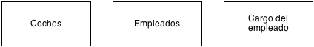

**Atributo**

Los atributos son las características de cada una de las entidades. Existen también diferentes clases de atributos. En el modelo de entidad-relación se visualizan con óvalos o círculos, y se unen por medio de líneas rectas.

Ejemplo:

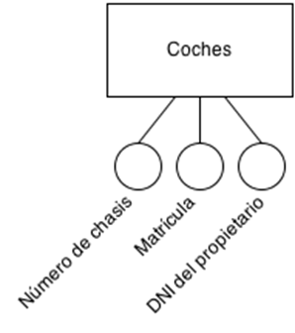

**Relación**

Las relaciones se presentan con rombos. Estas hacen que dos entidades tengan una asociación y así pueden intercambiar atributos.

Ejemplo:

Los empleados del taller (de la entidad “Empleados“) tienen un cargo (según la entidad “Cargo del empleado“). Es decir, un atributo de la entidad “Empleados“ especificará que cargo tiene en el taller, y tiene que ser idéntico al que ya existe en la entidad “Cargo del empleado“.

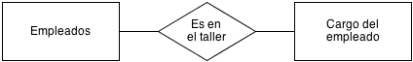

**Fuentes:**

http://hp.fciencias.unam.mx/~alg/bd/er.pdf

http://www.genbetadev.com/bases-de-datos/fundamento-de-las-bases-de-datos-modelo-entidad-relacion